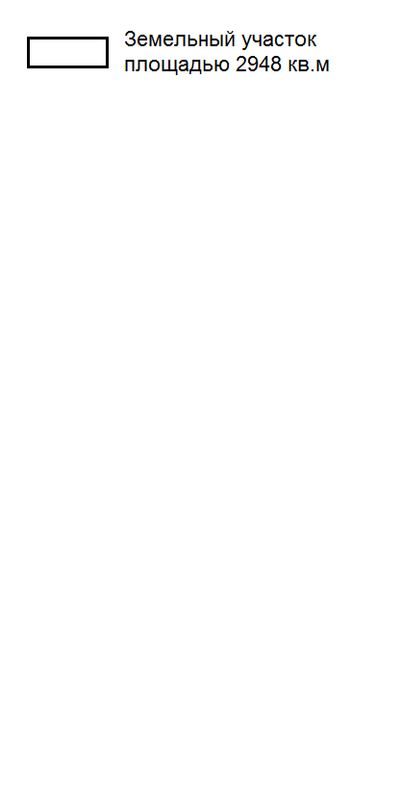
Приложение № 2
к постановлению администрации
городского округа Большой Камень
от ___________ № __________

«Приложение № 2
к постановлению администрации
городского округа Большой Камень
от 09.03.2022 № 457

Расчет платы за публичный сервитут

Расчет размера платы за публичный сервитут

Кадастровый номер земельного участка | Площадь земельного участка  (кв. м) | Кадастровая стоимость земельного участка (руб.) | Годовая плата за публичный сервитут  (руб.) | Годовая плата за публичный сервитут в отношении  20 кв. м (руб.)
1 | 2 | 3 | 4 | 5
25:36:050101:780 | 10027,63 | 1205472,58 | 120,55 | 0,24

1.1. Плата за публичный сервитут в отношении части земельного участка с кадастровым номером 25:36:050101:780 площадью 20 кв. м. за год составляет: 1 205 472,58 * 0,01% /10027,63 кв. м * 20 кв. м. = 0,24 руб.
1.2. Плата за публичный сервитут за 49 лет составляет: 0,24 руб. x 49 лет = 11,76 руб.

Кадастровый номер земельного участка | Площадь земельного участка  (кв. м) | Кадастровая стоимость земельного участка (руб.) | Годовая плата за публичный сервитут  (руб.) | Годовая плата за публичный сервитут в отношении  142 кв. м (руб.)
1 | 2 | 3 | 4 | 5
25:36:050101:967 | 8107,78 | 974677,62 | 97,47 | 1,71

2.1. Плата за публичный сервитут в отношении части земельного участка с кадастровым номером 25:36:050101:967 площадью 142 кв. м. за год составляет: 974 677,62 * 0,01% / 8107,78 кв. м * 142 кв. м. = 1,71 руб.
2.2. Плата за публичный сервитут за 49 лет составляет: 1,71 руб. x 49 лет = 83,79 руб.

Кадастровый номер земельного участка | Площадь земельного участка  (кв. м) | Кадастровая стоимость земельного участка (руб.) | Годовая плата за публичный сервитут  (руб.) | Годовая плата за публичный сервитут в отношении  68 кв. м (руб.)
1 | 2 | 3 | 4 | 5
25:36:050101:776 | 6748,11 | 811224,75 | 81,12 | 0,82

3.1. Плата за публичный сервитут в отношении части земельного участка с кадастровым номером 25:36:050101:776 площадью 68 кв. м. за год составляет: 811 224,75* 0,01% / 6748,11кв. м * 68 кв. м. = 0,82 руб.
3.2. Плата за публичный сервитут за 49 лет составляет: 0,82 руб. x 49 лет = 40,18 руб.

Кадастровый номер земельного участка | Площадь земельного участка  (кв. м) | Кадастровая стоимость земельного участка (руб.) | Годовая плата за публичный сервитут  (руб.) | Годовая плата за публичный сервитут в отношении  48 кв. м (руб.)
1 | 2 | 3 | 4 | 5
25:36:050101:987 | 1057,86 | 127 170,75 | 12,72 | 0,58

4.1. Плата за публичный сервитут в отношении части земельного участка с кадастровым номером 25:36:050101:987 площадью 48 кв. м. за год составляет: 127 170,75* 0,01% / 1057,86 кв. м * 48 кв. м. = 0,58 руб.
4.2. Плата за публичный сервитут за 49 лет составляет: 0,58 руб. x 49 лет = 28,42 руб.

Кадастровый номер земельного участка | Площадь земельного участка  (кв. м) | Кадастровая стоимость земельного участка (руб.) | Годовая плата за публичный сервитут  (руб.) | Годовая плата за публичный сервитут в отношении  64 кв. м (руб.)
1 | 2 | 3 | 4 | 5
25:36:050101:963 | 6696,81 | 805057,71 | 80,51 | 0.77

5.1. Плата за публичный сервитут в отношении части земельного участка с кадастровым номером 25:36:050101:963 площадью 64 кв. м. за год составляет: 805 057,71* 0,01% / 6696,81 кв. м * 64 кв. м. = 0,77 руб.
5.2. Плата за публичный сервитут за 49 лет составляет: 0,77 руб. x 49 лет = 37,73 руб.

Кадастровый номер земельного участка | Площадь земельного участка  (кв. м) | Кадастровая стоимость земельного участка (руб.) | Годовая плата за публичный сервитут  (руб.) | Годовая плата за публичный сервитут в отношении  14 кв. м (руб.)
1 | 2 | 3 | 4 | 5
25:36:050101:847 | 560 | 121204,89 | 12,12 | 0,30

6.1. Плата за публичный сервитут в отношении части земельного участка с кадастровым номером 25:36:050101:847 площадью 14 кв. м. за год составляет: 121 204,89* 0,01% / 560 кв. м * 14 кв. м. = 0,30 руб.
6.2. Плата за публичный сервитут за 49 лет составляет: 0,30 руб. x 49 лет = 14,70 руб.

Кадастровый номер земельного участка | Площадь земельного участка  (кв. м) | Кадастровая стоимость земельного участка (руб.) | Годовая плата за публичный сервитут  (руб.) | Годовая плата за публичный сервитут в отношении  570 кв. м (руб.)
1 | 2 | 3 | 4 | 5
25:36:050101:2270 | 3410 | 717505,69 | 71.75 | 11,99

7.1. Плата за публичный сервитут в отношении части земельного участка с кадастровым номером 25:36:050101:2270 площадью 570 кв. м. за год составляет: 717505,69 * 0,01% / 3410 кв. м * 570 кв. м. = 11,99 руб.
7.2. Плата за публичный сервитут за 49 лет составляет: 11,99 руб. x 49 лет = 587,51 руб.
Кадастровый номер земельного участка | Площадь земельного участка  (кв. м) | Кадастровая стоимость земельного участка (руб.) | Годовая плата за публичный сервитут  (руб.) | Годовая плата за публичный сервитут в отношении  13 кв. м (руб.)
1 | 2 | 3 | 4 | 5
25:36:050101:2540 | 1378 | 300 165,08 | 30,02 | 0,28

8.1. Плата за публичный сервитут в отношении части земельного участка с кадастровым номером 25:36:050101:2540 площадью 13 кв. м. за год составляет: 300 165,08 * 0,01% / 1378 кв. м * 13 кв. м. = 0,28 руб.
8.2. Плата за публичный сервитут за 49 лет составляет: 0,28 руб. x 49 лет = 13,72 руб.

Средний уровень кадастровой стоимости земельных участков по городскому округу Большой Камень | Площадь земельного участка  (кв. м) | Годовая плата за публичный сервитут в отношении  9611 кв. м (руб.)
1 | 2 | 5
644,02 | 9611 | 618,97

9.1. Плата за публичный сервитут в отношении земельного участка, государственная собственность на который не разграничена площадью 9583 кв. м. за год составляет: 644,02* 0,01% *9611 = 618,97 руб.
9.2. Плата за публичный сервитут за 49 лет составляет: 618,97 руб. x 49 лет = 30 329,53 руб.».

_______________

